**Lab 2**

**57118120 黄逸飞**

**Task 1.1**

**代码**

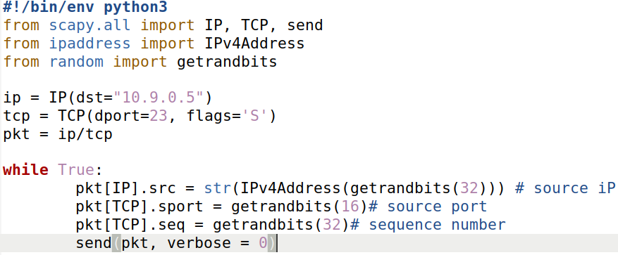

**结果失败**

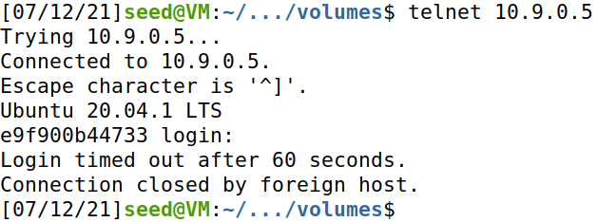

**尝试1：运行多个代码，加强竞争，成功**

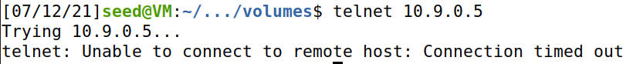

**尝试2：将队列长度改为50，成功**

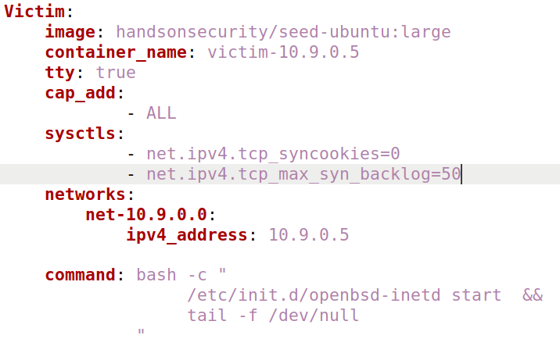



**Task1.2**

**使用c的代码，成功**



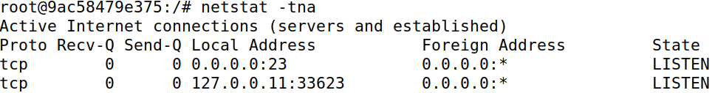



**应该是C比python有更高的运行效率**

**Task1.3**

**打开cookie，失败**

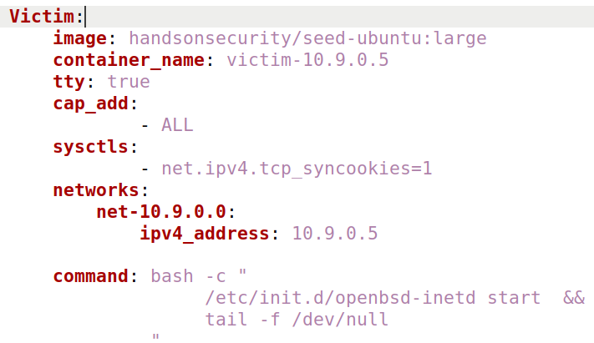



**Task2**

**Wireshark捕获到最后一个包**

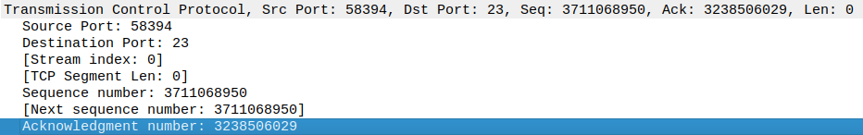

**根据数据写代码**

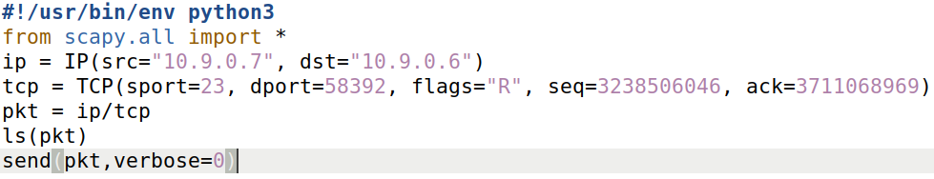

**连接中断**



**Task3**

**Wireshark捕获包**

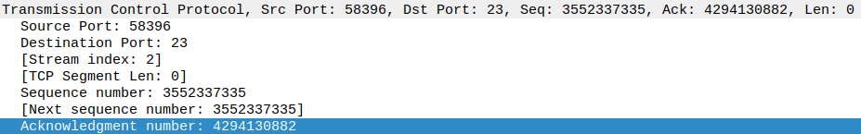

**代码如下**

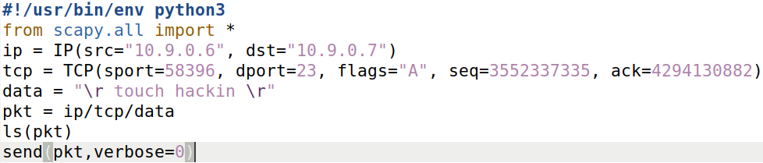

**在host可以看到文件被创建**



**Task4**

**打开端口**

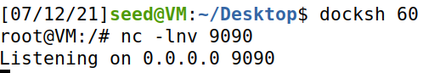

**捕获包**

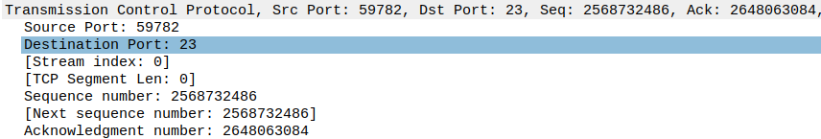

**代码**

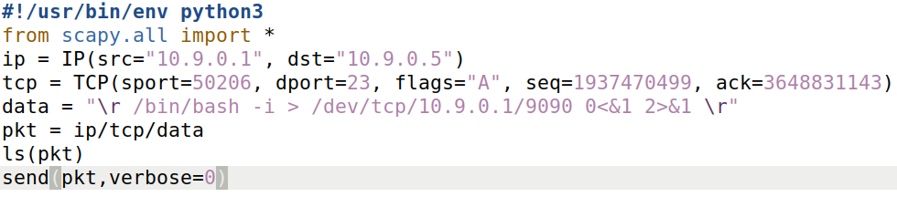

**收到连接**

